上海大学
计算机工程与科学学院
生产实习报告



课题名称： Beist背单词系统
组长： 学号 14122342 姓名 张艳丽 成绩：
组员： 学号 14122431 姓名 朱寒燕 成绩：
学号 14122340 姓名 金昳昀 成绩：
学号 14122458 姓名 王琳琳 成绩：

指导教师签名：
2017年7月
目录

第一章 目的、要求和内容 ……………………………… 1

第二章 可行性报告 ……………………………………… 2

第三章 需求分析 ………………………………………… 4

第四章 概要设计 ………………………………………… 6

第五章 个人体会
组长：张艳丽 …………………………………… 12
组员：金昳昀 …………………………………… 13
王琳琳 …………………………………… 14
朱寒燕 …………………………………… 15
第一章 目的、要求和内容
- 目的
本实习旨在培养学生在社会生产实际中发现问题，分析问题，确定课题，自
行设计，合作完成软件项目的技术能力和组织能力。

- 要求
- 学生3-5 人自由组合为一组，到生产业务单位参加实际工作，并作调查研究；
- 课题来自实际调查，不能采用虚拟课题；
- 组内必须明确分工，密切配合；
- 要求按照软件工程的规范开展各阶段工作，各阶段必须提交相应文档。

- 内容
- 到生产单位或其他机构调查研究，确定课题，写出可行性报告。
- 作需求分析，写出需求规格说明书。
- 按需求规格说明书作概要设计，得出应用系统的总体结构和各模块接口规定。
第二章 可行性报告
- 项目背景
英语是世界上最简单的语言，也是全球通用语言，它现如今已经成为每个人的必备技能，较高的英语水平会为每一个求职者加分添彩，对于学生来讲无论是出国还是在校学习都需要学习英语，考级考证都需要较高的英语水平，这就需要扎实的英语词汇量的基础，为此我们推出了一款新型的背单词软件，为广大需要学习英语的群众提供方便，使他们能够有效地达到自己所需要理想的英语水平。我们提出来不同于其他软件的背单词方式，既是一种创新，也是经典学习方法的传承，通过阅读来背单词，阅读是提升英语水平的有效方法，将学习的单词应用于具体的情境中，将会提高用户对单词的理解，掌握其应用方法，大大提高学习的效率，增强学习的效果。
此项目是基于Java语言的Web应用。互联网是当下最火的领域，无数创业者在这样的大环境下发挥自己的的创意，为现代人的生活带来了便利，也收获了成功。此外，此项目前后端分离的模式，也为后续开发移动端奠定了基础。移动APP可以使用户随时随地学习，充分利用现代社会人们的碎片化时间，并达到非常好的学习效率。Web应用与手机应用进行信息的同步，为那些有充分学习时间和条件要求的学习者提供网页版的页面，可能会更有利于其学习。

- 技术可行性
Java是一门面向对象的编程语言，吸收了C++语言的各种优点，功能简单而且强大，且具有平台独立与可移植性、动态性、多线程等特点，非常适合编写Web应用程序。有非常大量的Web框架都是基于Java平台，进一步简化了Java Web应用程序的编写。Spring Boot便是其中一款，其设计目的是用来简化新Spring应用的初始搭建以及开发过程。该框架使用了特定的方式来进行配置，从而使开发人员不再需要定义样板化的配置。Spring Boot致力于在蓬勃发展的快速应用开发领域成为领导者。
React是当下最热门的前端框架，起源于 Facebook 的内部项目。由于设计思想极其独特，属于革命性创新，性能出众，代码逻辑却非常简单。所以，越来越多的人开始关注和使用，认为它可能是将来 Web 开发的主流工具。其所衍生的React Native项目，目标更是宏伟，希望用写 Web App 的方式去写Native App，致使同一组人只需要写一次UI，就能同时运行在服务器、浏览器和手机。
Python是一种面向对象的解释性计算机程序设计语言，语法简洁清晰，具有丰富且强大的库。Python是实现爬虫的常用语言之一，具有各式各样高效的爬虫框架，使得编写者能够快速、简单地编写出一款爬虫程序。
SQL Server是一个全面的关系型数据库管理系统，具有实用方便易用性、适合分布式组织的可伸缩性、用于决策支持的数据仓库功能、与许多其他服务器软件紧密关联的集成性、良好的性价比等，使数据存储更安全可靠。
总而言之，从技术角度来看，该项目可行。

- 经济可行性
开发该Web应用所需的其他应用软件、硬件系统均易于获得，所需的相关资料也比较成熟；此外作为学生，我们有充分的时间和精力来完成这个项目，付出开发所用的经济成本几乎为零，并且项目有利于我们掌握相关的Web应用程序的开发技术，丰富我们的经验。
因此，开发成本较低。从经济角度来看，该项目可行。

- 社会环境可行性
在法律方面，我们开发所有的软件都选用正版，所有技术资料都由提出方保存管理，不会违反任何法律条款，一切合法。
在用户使用可行性方面，使用本软件的人员没有什么计算机基础要求，只需要熟练网站使用即可，易上手。使用本系统的人员大致为在校学生，而且此软件应用的操作方法简单，对使用的人无任何限制要求，保证绝大多数用户能够轻松使用本系统。
因此，从法律、操作角度来看，该项目可行。

- 结论意见
由于投资效益比远大于100%, 技术、经济、操作、法律都有可行性，可以进行开发。
第三章 需求分析
- 功能需求
  - 查词
- 用户通过英文可以模糊查询对应的中文
  - 背单词
- 系统能够根据用户的选择确定背诵范围
- 用户可以通过较为科学的背诵算法，进行单词的背诵
- 用户的背诵单词表中，会同步背诵信息
  - 阅读文章
- 系统能够根据文章中出现单词的难度进行文章的难度分类
- 系统能够根据用户的需求，优先推荐相应分类的文章
- 用户在阅读文章前，需背诵文章包含的生词
- 用户的背诵单词表中，会同步已开始背诵的文章生词信息
- 用户在达到文章可读的标准后即可开始阅读
- 系统可以通过网络爬虫对文章列表进行自动更新
  - 用户
- 用户可以完成登录与注册的操作
- 用户能够根据需求设置背诵范围
- 用户能够查看背诵进度（熟练/已背单词数、已读/待读/准备读文章数等）
- 用户能够通过单词测试，确定自己的英语水平

- 性能需求
本应用在设计时的宗旨是简单实用。应用的主界面应力求简洁清晰；各个功能在使用时应做到便捷易懂；在性能方面应做到能够及时响应用户请求，使用户能够较为流畅地完成画面的切换。

- 扩展需求
系统应做到能够适应应用要求的变化和修改，应方便规则的扩展，具有灵活的可扩充性和可维护性。
将来可能提出的扩展需求有：
- 在查词时，用户能够通过中文模糊查询英文
- 在查词时，用户能够查询缩略词或是专用词汇
- 选择单词库时，用户能够对英语单词库进行更新，有更多可选的背诵范围
- 阅读文章时，用户能够对阅读进行计时与记录的操作
- 用户能够进行每日打卡
- 用户能够查看每日/周/月所有软件用户背诵单词或是阅读文章数的榜单排名
- 用户能够在首页看到系统推荐的每日一句以及每日一篇
- 系统能够提供单词的语音朗读
第四章 概要设计
- 开发环境
  - Web开发环境
    - 前端
使用NPM（Node Package Management）进行包的管理，使用WebStorm的集成开发环境。
使用 React框架搭建前端，React-Bootstrap编写前端页面，并辅以一定的CSS、JS代码进行个性化配置。
    - 后端
使用Maven进行项目的管理，使用IntelliJ Idea的集成开发环境。
使用Java语言作为Web后端语言，Spring Boot框架进行开发。
使用SQL Server进行数据库的维护与更新，使用Spring Data JPA进行后端与数据库的交互。
    - 后端
本项目使用前后端分离的模式，REST（REpresentational State Transfer）架构风格，前端通过URL访问后端接口，前后端使用JSON进行交互。后端使用Spring Data Rest框架，前端使用fetch发送Ajax请求。
  - 爬虫开发环境
使用Python进行爬虫程序的开发，使用PyCharm的集成开发环境。
  - 项目工具
使用Axure RP进行快速原型的设计。使用Git进行版本的控制。项目开源在GitHub上，地址为：https://github.com/ylzhang96/beist

- 模块设计
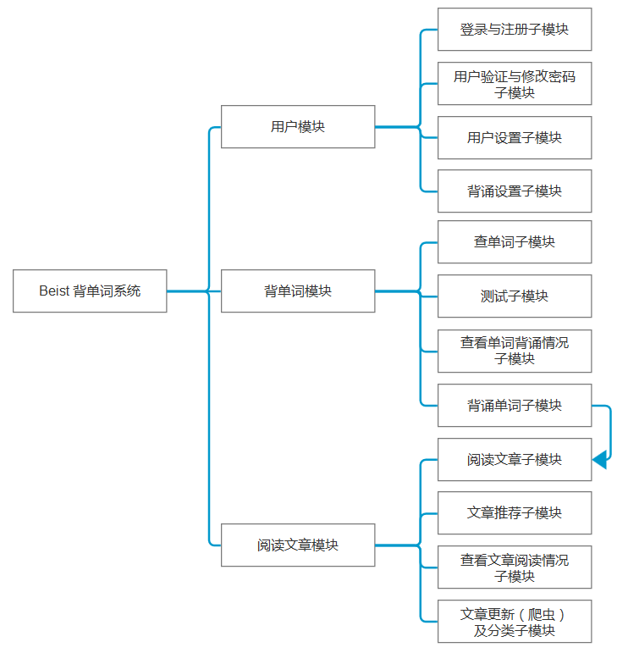

- 数据库设计
  - 数据库概念设计
    - 设计思路
背单词系统需实现用户登录与注册、背单词、阅读文章等基本功能。因此至少需三个实体类型：用户、单词和文章。这三者之间两两都有一定的联系，例如用户背单词、读文章，而文章包含单词，也会产生相应的联系属性。
通过需要的功能和存储数据，划分实体类型和属性值，建立表之间的联系。根据初步预想的关系模型画出E-R图。
    - E-R图
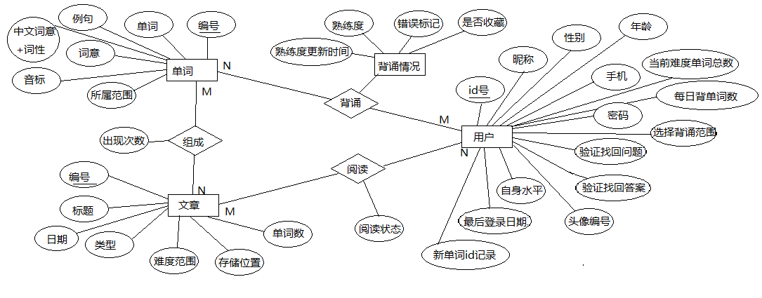

  - 数据库逻辑设计
3.2.1. 用户（USER）表：
U（USER_ID_,USER_TELE,PASSWORD,NICK_NAME,USER_SEX,USER_AGE,USER_RANGE,
USER_LEVEL,USER_QUESTION,USER_ANSWER,USER_PLAN_WORD_NUMBER,USER_ICON,BASIC_WORD_ID,LAST_LOGIN_DATE,WORD_NUMBER_PER_DAY）
字段含义：
用户id，手机号，密码，昵称，性别，年龄，选择背诵范围（基础/初中/高中/四级/六级），自身水平（基础/初中/高中/四级/六级），验证找回问题，验证找回答案，当前难度单词总数，头像编号,新单词记录,最后登录日期，每天背单词数
字段详细信息：
USER_ID_：numeric(18,0),非空，主键
USER_TELE：varchar(11)(null/=11)
PASSWORD：varchar(20)
NICK_NAME：varchar(20)
USER_SEX：varchar(6)
USER_AGE：int
USER_RANGE：varchar(10),非空
USER_LEVEL：varchar(10),非空
USER_QUESTION：varchar(100),非空
USER_ANSWER：varchar(100),非空
USER_PLAN_WORD_NUMBER：int
USER_ICON：int，非空
BASIC_WORD_ID:numeric(18,0)
LAST_LOGIN_DATE:date
WORD_NUMBER_PER_DAY:int
3.2.2. 单词（WORD）表：
W(WORD_ID,WORD,WORD_PHONETIC,WORD_EXAMPLE,WORD_MEANING,WORD_MEANING_CN,WORD_LEVEL)
字段含义：
单词编号，英语单词，音标，例句，词意，中文词意+词性，所属范围（基础/初中/高中/四级/六级）
字段详细信息：
WORD_ID：numeric(18,0),非空，主键
WORD：nvarchar(100)，非空
WORD_PHONETIC：nvarchar(100)
WORD_EXAMPLE：nvarchar(800)
WORD_MEANING：nvarchar(600)
WORD_MEANING_CN：varchar(300)
WORD_LEVEL：varchar(10),非空
3.2.3. 文章（ARTICLE）表：
A(ARTICLE_ID,ARTICLE_TITLE,ARTICLE_TYPE,ARTICLE_PATH,ARTICLE_LEVEL,ARTICLE_WORD_NUMBER,ARTICLE_DATE)
字段含义：
编号，标题，类型(政治/经济/文化……)，存储路径，所属范围（基础/初中/高中/四级/六级），单词数，日期
字段详细信息：
ARTICLE_ID：numeric(18,0),非空，主键
ARTICLE_TITLE：nvarchar(200)
ARTICLE_TYPE：nvarchar(50)
ARTICLE_PATH：nvarchar(200)
ARTICLE_LEVEL：nvarchar(10)
ARTICLE_WORD_NUMBER：int
ARTICLE_DATE：date
3.2.4. 文章单词(ARTICLE_WORD)表：
AW(ARTICLE_WORD_ID,ARTICLE_ID,WORD_ID,WORD,WORD_COUNT)
字段含义：
Id号，文章编号，单词编号（0表示未在单词库中），英语单词，出现次数
字段详细信息：
ARTICLE_WORD_ID:numeric(18,0),非空，主键
ARTICLE_ID：numeric(18,0),非空，外键
WORD_ID：numeric(18,0),非空，外键
ARTICLE_WORD：nvarchar(50)，非空
WORD_COUNT：int
3.2.5. 用户单词（USER_WORD）表：
UW(USER_WORD_ID,USER_ID,WORD_ID,PROFICIENCY,IS_COLLECT,WRONG_COUNT,PROFICIENCY_UPDATE)
字段含义：
Id号，用户id，单词编号，熟练度，是否收藏，错误标记(1/0），熟练度更新时间
字段详细信息：
USER_WORD_ID：numeric(18,0),非空，主键
USER_ID_：numeric(18,0),非空，外键
WORD_ID：numeric(18,0),非空，外键
PROFICIENCY：int
IS_COLLECT：varchar(6)
WRONG_COUNT：int
PROFICIENCY_UPDATE：date
3.2.6. 用户文章（USER_ARTICLE）表：
UA(USER_ARTICLE_ID,USER_ID,ARTICLE_ID,STATE,READ_TIME)
字段含义：
Id号，用户id，文章编号，阅读状态（熟悉单词/正在阅读/已阅读，默认为熟悉单词）,最快阅读时间(秒计数，拓展)
字段详细信息：
USER_ARTICLE_ID：numeric(18,0),非空，主键
USER_ID：numeric(18,0),非空，外键
ARTICLE_ID：numeric(18,0),非空，外键
STATE：varchar(10)
READ_TIME:int
第五章 个人体会
- 张艳丽
对于大三末学完所有专业基础课的我们来说，这应该是毕业设计前在学校里最后一个大型项目了。不约而同，我们四个人有一种共识，想要把这个项目做“大”了。
这里的“大”并不是说这个系统本身具有多庞大多复杂的功能，而恰相反，我们打算从小功能着手，将我们在计院两年所学到的理论知识体系结合实际应用，运用软件工程的思想，将这个系统做的更精致更细腻。
恰逢自己在实习公司做软件开发，在惊叹于公司在实现一个系统时那完整的体系结构下，真切感受到了自己也许只是一个会根据一段要求去写点小代码的普通大学生；真切感受到在写以前所谓“大作业”的时候，是没有产品的概念的，是没有工程的思想的，是没有用户体验的。因此，这一次的项目，想要结合从公司偷师学到的工程的思想，将这个系统真正变成一个可用的产品。
这一次的项目主题是背单词系统，会有网页版和APP版，因此为了开发的方便，我们选择了尽可能多的成员会的Java语言做网页版的开发，Java语言也方便移植到APP端。在功能上，我们既有如今市场上背单词软件都具有的功能，也有自己创新的点，即在阅读之前挑出生词给用户背诵。
这一次担任组长，除了亲自参与代码的开发，还要根据组内成员的长处和特点，分配给相应合适的任务。比如我们中有成员并没有学习过Java，我就在思考是否先让该成员学习前端知识（因为前端同等重要，并且比起后端，前端的静态网页要先能够实现），而在后台的成员开始编写后端代码时，再让她学习Java的基本知识以及前后端的交互。当然这也只是我认为的比较可行的方法，到后期肯定还会有调整。而学习过Java的同学中，各自对Java的熟悉程度也是不同的，因此如何协调如何结合，这都是让我觉得比编写代码更复杂的事情。
此外，我还学习了一些项目管理方面的知识，比如Maven、比如Git；产品方面，我尝试使用了Axure RP快速原型开发软件。我们每个人都在这四周中各自学习了很多东西，也希望这些学到的东西能够在暑假的开发中真正发挥作用。期待我们的成果。
- 金昳昀
这次的大作业并不是我第一次完成java的小组项目，但从整体规模上来说，要比上次完成的复杂许多。像是框架等等知识，之前都并没有涉及，都是用较为基本的方法实现的，因此在着手完成这次的大作业前期，就要对java的知识进行进一步的学习与了解。
我们组在讨论之初就本着实用的宗旨，从日常生活中去发现可以尝试完成的应用，最终定为结合文章背单词的软件的实现。在这几周里，我们基本完成了分工、及初步的应用功能设计、数据库设计、使用流程确定、功能实现方式细化等工作。很多东西在开始时还以为比较简单，但随着功能实现的细化，发现所要考虑的其实远远要多于原先所设想的。再加上在学习新的知识技巧时也感到在理解和掌握上有一定的难度，感觉这次的项目实现的难度不小，不过这也正是我们所需要提升学习的地方。另外，由于是小组共同完成的项目，在很多时候的分工合作就显得十分重要。希望在之后一个多月的时间里能够与小组成员一起，顺利地完成应用的实现，并在过程中有所收获与提高。
- 王琳琳
做网站项目不是第一次了，但是这次的感觉和上次完全不同，可能是上次项目的时候自己连数据库的学习都还没完成，所以对项目的理解和设计上都有很大的不足，不同于上次的网页前端的设计，这次我想做的，我要做的是后端，能学习新的东西使我兴奋，但是也有着一点点的担忧，在过去的两年学习生活中，我基本上没有练习过编程，虽然，在去年早已经学过了JAVA，感觉上还是不错的，但是毕竟做项目和学习是有着很大的不同的，我担心，能力相对较弱的我不能完成组长所分配的任务，担心自己会拖团队的后腿，但不管怎样，我希望能发现不一样的自己。首先，我最大的收获就是认识到了团队的意义，体会到团队的好处。这大概二十多天的时间里，我们从开始确定主题，到具体的功能和数据库的结构等设计，进行了多次的讨论，这是不同于上次的，上次的项目我只是按组长的指示去学习，做静态的网页，但是这次我充分体会到了团队的概念，大家一起讨论的过程中，也许自己没有提出很多有用的建议和解决办法，但是讨论的过程，让我对项目有了更加深层次的认识和体会，组长给出的文档也是清晰又觉得专业，让我学到了很多。其次，在组长的带领下，学习了后端开发的各种技术和框架，例如：hibernate、spring、spring MVC、Struts2、JSP、servlet等等，但是现在的阶段还是学习了，没有进行应用，所以还是有点虚虚的，但是很开心能学到新的东西，了解到一个web项目的开发原来是这么地麻烦，要用到如此多的东西，也渐渐意识到框架的好处。最后，希望在接下来的开发过程中，自己能够做到最好。
- 朱寒燕
这次的项目需要我们做一个网页和APP，此次我负责前端开发，由于之前未曾做过这类的事情，所以刚开始需要学习的东西就比较多，例如html，css还有主要需要搞懂bootstrap的应用，目前网页前端所使用的软件是Sublime Text，所以已经安装好了。
我之前对编程之类的不是很能投入，这次也是一次很好的锻炼机会，给自己一个机会尝试一下网页前端编程，据说这个入门还是比较容易的，我也是满怀着信心想把这件事情做好，如果能够做好这次的网页前端开发，以后工作的方向也可以向这里靠拢。
组长现在按时间布置任务，我就按着组长的步伐走，看着以后需要学习的各种交互，有一种路漫漫其修远兮的感觉，不过我还是有信心能够坚持下去的。

